扬州市2016—2017学年度第一学期检测试题高 一 政 治
2017．01
试卷分第Ⅰ卷与第Ⅱ卷两部分。总分100分，考试时间90分钟。

注意事项：

1．作答第Ⅰ卷前，请考生务必将自己的姓名、考试证号写在答题卡和答卷的密封线内，请将考试证号正确填涂在答题卡上。
2．第Ⅰ卷答案必须用2B铅笔填涂在答题卡上，在其他位置答题一律无效。每小题选出答案后，用2B铅笔把答题卡上对应题目的答案标号涂黑。如需改动，请用橡皮擦干净后，再选涂其他答案。

第Ⅰ卷 客观题（共70分）

一、单项选择题：下列各题的四个选项中，只有一项是符合题意的。请在答题卡上填涂你认为正确的选项。（本部分共30小题，每小题2分，共60分）
1．2016年里约奥运会吉祥物是维尼休斯。该吉祥物在构思、设计和制作完成后，就迅速进行了商标注册。在这里，作为有偿使用的奥运会吉祥物标志
A．是商品，因为它具有使用价值 B．不是商品，因为它没有价值
C．是商品，因为它是用于交换的劳动产品 D．不是商品，因为它没有用于交换
2．上海迪士尼乐园，平日票价为370元，高峰日票价为499元。此处的货币资*源%库
①执行流通手段职能 ②是观念中的货币 ③执行价值尺度职能 ④是现实的货币
A．①② B．②③ C．①④ D．③④
3．2016年10月1日，100美元兑换人民币666.85元，2016年12月1日，100美元兑换人民币689.50元。针对上述汇率变化，下列表述正确的是
A．外汇汇率升高，美元升值，人民币贬值
B．外汇汇率跌落，美元贬值，人民币升值
C．外汇汇率升高，美元贬值，人民币升值
D．外汇汇率跌落，美元升值，人民币贬值
4．华为mate9普通版售价为4616元，新近发行的保时捷设计版mate9售价为9638元，该版搭载普通版所没有的莱卡双摄像头和智能感知学习能力运行系统。保时捷设计版mate9售价较高的根本原因在于
A．商家采取惜售策略，市场供不应求
B．其与普通版相比，具有更多的功能
C．消费者不良的攀比炫富的消费心理
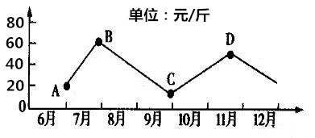
D．其研制与生产花费了更多人类劳动
5．右图为某商品的价格走势图。依据该图，下列说法正确的有
①若该商品是牛肉，从A点到B点羊肉需求量会增加
②若该商品是牛肉，从A点到B点牛肉供给量会减少
③从B点到C点，消费者可能会增加对该商品的购买
④从B点到D点，消费者会持续减少对该商品的购买
A．①② B．①③ C．②④ D．③④
6．饲料企业通常选用玉米作为原料生产饲料。若玉米价格下跌，这对饲料企业的影响可能是
①增加玉米原料的投入 ②减少饲料产量
③减少玉米原料的投入 ④增加饲料产量
A．①② B．②③ C．①④ D．③④
7．针对国内有效需求不足而居民储蓄不断增长的趋势，许多专家呼吁国家应尽快完善社会保障制度，使居民老有所养，病有所医。这说明，____________对消费有重要的影响。
A．当前的收入水平 B．收入差距 C．未来收入的预期 D. 物价水平
8．“互联网+”催生了富有时代气息的“分享族”，他们通过微信、微博等平台进行各种资源分享，尤其是各种“拼消费”的分享，如拼车、拼餐、拼团购物逐渐成为一种时尚。这种方式
①是勤俭节约美德的体现 ②是求实心理主导的消费
③属于享受型资料的消费 ④是求异心理主导的消费
A．①② B．②③ C．①④ D．③④
9．英国伟大小说家亨利•菲尔丁有一句名言：“如果你把金钱当成上帝，它便会像魔鬼一样折磨你。”这启示我们
A．金钱不是财富的象征 B．要想方设法攫取金钱
C．对于金钱要取之有德 D．要树立正确的金钱观
10．在我国国民经济中，国有经济起____________作用。
A．基础 B．主导 C．主体 D．核心Ziyuanku.com
11．2016年3月，国家主席习近平在全国政协第十二次会议上强调，要保护各种所有制经济产权和合法利益，坚持权利平等、机会平等，激发非公有制经济的活力和创造力。这说明
A．非公有制经济是社会主义经济制度的基础
B．国家鼓励、支持、引导非公有制经济发展
C．各种所有制经济在国民经济中的地位一致
D．非公有制经济是社会主义经济的组成部分
12．2016年我国公务员报考人数多达148万人，其中最热岗位竞争比已达9837：1。与此同时，却有超过两百个职位无人问津。这启示我们在就业过程中要
①树立自主择业观 ②树立竞争就业观
③树立职业平等观 ④树立多种方式就业观
A．①③ B．②③ C．②④ D．③④
13．国务院提出，到2020年职工带薪年休假制度将基本得到落实。职工带薪年休假是为了维护劳动者
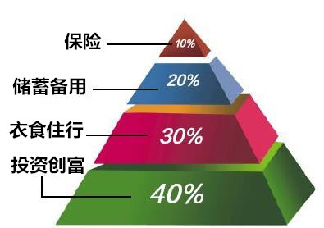
A．获得劳动安全卫生保护的权利
B．取得劳动报酬和休息休假的权利
C．享受社会保险和社会福利的权利
D．提请劳动争议处理和仲裁的权利
14．右图“4321”的梯形理财方案是一种非常稳定的结构，其优点是
①有利于分散投资风险 ②确保投资收益的最大化
③能够避免投资的风险 ④兼顾投资的收益和安全
A．①③ B．②④ C．①④ D．③④
15．某商业银行活期储蓄利率为0.30%，一年定期储蓄（整存整取）利率为1.75%。小张有1万元存入该银行，存期一年，不考虑其他因素。到期后，一年定期储蓄比一年活期储蓄的收益多出
A．174元 B．175元 C．145元 D．205元
16．中国股市曾多次经历大幅震荡甚至千股跌停的现象。不少股民转向债券投资。下列关于股票和债券的说法正确的是
A．债券的风险低于股票 B．股票和债券都是股份凭证
C．股票的收益低于债券 D．股票和债券都能还本付息
17．实行按劳分配是由我国现实的经济条件决定的。实行按劳分配的前提是
A．生产资料公有制 B．生产力发展水平 C．劳动的性质和特点 D．社会主义市场经济
18．为迎接2018年省运会，扬州市政府投入一系列资金，进行场馆新改建和环境整治，为“精彩省运、 健康扬州”提供强劲动力。这表明
A．财政具有促进国民经济平稳运行的作用
B．财政在资源配置中起决定性的作用
C．财政是实现社会公平和公正的物质保障
D．财政具有促进资源合理配置的作用
19．面临经济下行压力，稳中向好的因素艰难成长，江苏省今年财政收入增幅可能呈现逐步回落趋势。可见，影响财政收入的基础性因素是
A．经济发展水平 B．税率高低
C．居民消费水平 D．分配政策
20．2016年5月1日起，“营改增”在全国范围内全面推开。财政部、国家税务总局公布的《营业税改征增值税试点实施办法》对纳税人、征税范围、税率等作了具体规定。这体现了税收具有
A．强制性 B．灵活性 C．固定性 D．无偿性
21．布兰威尔有句名言：“税收如母亲，经常被误解，但很少被遗忘。”下列关于税收的说法正确的是

①税收是财政收入的基本形式 ②税收是国家凭借政治权力有偿取得的
③依法纳税是公民的基本义务 ④个人所得税能够调节个人的收入分配
A．①②③ B．①②④ C．①③④ D．②③④
22．右侧漫画《宰》反映了市场调节具有ziyuanku.com
A．自发性 B．盲目性
C．滞后性 D．法制性
23．解决上题漫画中的问题，需要
①强化市场配置资源的力度
②完善公平开放透明的市场规则
③建立和健全社会信用制度
④经济活动参与者树立法治意识
A．①②③ B．①②④ C．①③④ D．②③④
24．中国政府始终坚持以市场为导向的改革，不断完善社会主义市场经济体制。社会主义市场经济的根本目标是
A．实行科学的宏观调控 B．坚持公有制为主体
C．促进经济的平稳增长 D．最终实现共同富裕ziyuanku.com
25．实现我国经济持续健康发展，宏观调控这只“看得见的手”功不可没。下列属于国家在宏观调控中最常用的经济手段有
①财政政策 ②行政命令 ③货币政策 ④产业政策
A．①② B．①③ C．②④ D．③④
26．“人生只合扬州居”，扬州以生态文明建设引领科学发展，“人文、生态、精致、宜居”的城市特质不断彰显。扬州的城市特质体现了科学发展观的基本要求是
A．以人为本 B．全面协调可持续
C．统筹兼顾 D．推动经济社会发展
27．扬州生态科技新城整治关闭七河八岛沿线39家造船厂、砂石场，重塑七河八岛滨水区域生态环境，努力打造扬州“水岸绿城”。该举措体现了
①把恢复传统农业作为主攻方向 ②积极促进经济发展方式的转变
③把生态文明建设放在突出地位 ④宏观调控在资源配置中起决定作用
A．①② B．①④ C．②③ D．③④
28．纷繁复杂的经济生活中存在许多“双刃剑”现象，即同一事实或措施，有时会产生截然不同的两种效果。下列描述中，正确体现这一现象的是
A．纸币发行量过多容易引起通货膨胀，但不会影响居民生活
B．人民币贬值有利于国家扩大进口，但不利于企业扩大出口
C．国家财政收入过多有利于企业发展，但不利于国家经济发展
D．经济全球化推动生产力发展，同时加剧全球经济的不稳定性
29．2016年12月11日，是中国加入世贸组织15周年纪念日。世界贸易组织最重要的原则是
A．公平竞争原则 B．自由贸易原则 C．透明度原则 D．非歧视原则
30．2016年中国在亚洲高端科技产品出口中所占份额，位居亚洲第一。以高铁、核电和卫星等为代表的中国高端科技产品深受亚洲各国的欢迎。这说明我国
A．推动形成出口竞争新优势，提高开放型经济水平
B．积极实施“引进来”战略，引资引技引智相结合
C．已经成为世界制造业强国，步入创新型国家行列
D．积极实施“走出去”战略，主导亚洲经济的发展
$来&源：ziyuanku.com
二、判断题：阅读下列各题，判断正确与错误，并在答题卡上对应的方框内填涂，正确填涂A，错误填涂B。(本部分共10分，每小题1分，共10分)
31．货币的本质是一般等价物。
32．银行信用卡是对高收入客户发行的一种信用凭证。
33．价值规律的基本内容是商品价格受供求关系影响，围绕价值上下波动。
34．影响消费水平的主要因素是居民收入。
35．我国法定的公司形式有股份有限公司和有限责任公司。
36．存款业务是商业银行利润的主要来源。
37．财政收支平衡指财政收支完全相等。
38．解决三农问题的根本途径是推动城乡发展一体化。
39．经济全球化实质上是以发展中国家为主导的。
40．我国实行对外开放必须坚持独立自主、自力更生的原则。

ziyuanku.com
第Ⅱ卷 主观题（共30分）

三、简答题：请紧扣题意，结合所学相关知识，简要回答。（第41题8分，第42题10分）
41．材料一：2016年9月，二十国集团（G20）峰会在杭州举办。此次峰会重点议题包括“强劲的国际贸易和投资”、“包容联动式发展”。 G20峰会的召开顺应经济全球化的要求，目前，G20作为全球最强 经济平台，占全球经济总量90%、贸易80%、人口70%。
材料二：中国在享受经济全球化带来福祉的同时也面临挑战。在我国总体产能过剩的情况下，近年来海外购物却受到热捧，2015年我国居民海外购物超过1万亿。海外购物原因如图所示。
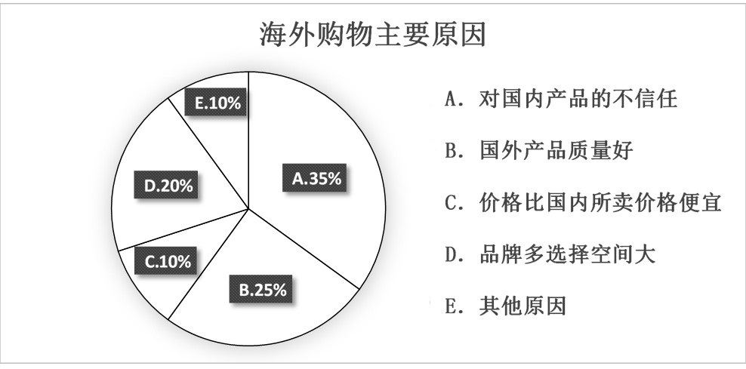

（1）材料一体现了经济全球化的主要表现有哪些？（2分）
（2）阅读材料二，消费者青睐海外购物的原因对我国企业经营者有哪些启示？（6分）

42．材料一：农村土地“三权分置”是继家庭联产承包责任制后农村改革又一重大制度创新。“三权分置”坚持了土地集体所有权，稳定了农户承包权，放活了土地经营权，有利于引导土地经营权有序流转，促进农民收入稳步增加，助力农村“脱贫攻坚”顺利开展。
材料二：为完成“脱贫攻坚”目标，实现社会公平，Y县探索“土地流转＋种植＋养殖”的发展方式，坚持和完善相关分配制度；采取“公司+合作社+农户”的合作模式，实现农民增收与公司效益“共赢”；坚持开发扶贫与救济扶贫“双轮驱动”，对丧失劳动能力的贫困人口，织牢社会保障“网”。（1）农户流转土地经营权获得的收入属于按 分配。（2分）资*源%库 ziyuanku.com
农村土地“三权分置”将会产生下列积极影响：①全面建成小康社会 ②促进土地资源优化配置 ③缩小城乡发展差距 ④促进农民收入增加。请将其合理的传导途径正确排序：（2分）
②

（2）根据材料二，运用“收入分配与社会公平”的相关知识，谈谈如何实现“脱贫攻坚”目标。（6分）

四、探究题：请你进入下列情境中，参与问题的探究与分析，并将你的观点写在答题卡上。（本部分1题12分）
43．网约车，由网络打车软件作为运营平台，司机与乘客通过手机等移动设备完成订单预约及支付，专车接送乘客到指定地点等步骤完成。近年来，随着“互联网+”出行平台的发展，网约车为人们提供了全新的出行方式。网约车，因其价格低廉、方便快捷，深受广大老百姓的欢迎。目前，中国已经成为全世界最大的网约车市场。
网约车的产生和发展是市场自由竞争的选择，网约车在发展过程中也暴露出许多问题。对待网约车既不能一禁了之，也不能一放了之。2016年7月，国家交通运输部等7个部门出台了《网络预约出租汽车经营服务管理暂行办法》。该文件明确了网约车的合法地位，规定了网约车平台公司、车辆和驾驶员应该具备的具体条件，明确了网约车平台作为承运人的责任范围和行为规范。
近日，各地网约车新政陆续出台，对网约车平台运营司机和车辆配置提出了更加严格的要求，网约车车辆会越来越少。而随着成本的提高，多家网约车平台的优惠活动陆续取消。据业内人士分析，低价网约车时代或将结束。
请阅读上述材料，参与探究下列问题。
（1）结合材料，运用“生产和消费的关系”，谈谈你对网约车的认识。（4分）
（2）从“资源配置的手段”角度，简要说明对待网约车为什么“既不能一禁了之，也不能一放了之”。（4分）
（3）依据材料，结合“影响价格的因素”相关知识，谈谈你对未来网约车价格走势的预测。（4分）

扬州市2016—2017学年度第一学期检测试题
高一政治参考答案 2017.01

一、单项选择题：每题2分，共60分。
题号 | 1 | 2 | 3 | 4 | 5 | 6 | 7 | 8 | 9 | 10
答案 | C | B | A | D | B | C | C | A | D | B
题号 | 11 | 12 | 13 | 14 | 15 | 16 | 17 | 18 | 19 | 20
答案 | B | D | B | C | C | A | A | D | A | C
题号 | 21 | 22 | 23 | 24 | 25 | 26 | 27 | 28 | 29 | 30
答案 | C | A | D | D | B | B | C | D | D | A

二、判断题：每题1分，共10分。
题号 | 31 | 32 | 33 | 34 | 35 | 36 | 37 | 38 | 39 | 40
答案 | A | B | B | A | A | B | B | A | B | A

三、简答题 (41题8分，42题10分，共18分)。
41.（1）贸易全球化、资本全球化。（2分）
（2）①企业要制定正确的经营战略。我国企业要调整战略，准确定位市场。②企业要提高自主创新能力，依靠技术进步、科学管理等手段，形成自己的竞争优势。我国企业要提升产品质量和服务水平，树立品牌意识，形成价格优势。③企业要诚信经营，树立良好的信誉和形象。我国企业要通过产品和服务的提升扭转消费者对国内产品不信任的现状。（每点2分，共6分）

42.（1）按生产要素（或土地要素）分配。（2分） 排序：④③①（2分）
（2）①坚持和完善按劳分配为主体、多种分配方式并存的分配制度，为脱贫攻坚提供制度保证。②提高劳动报酬在初次分配中的比重，努力实现劳动报酬增长和劳动生产率提高同步。采取“公司+合作社+农户”的合作模式，实现农民增收与公司效益“共赢”。③再分配更加注重公平。坚持开发扶贫与救济扶贫相结合，健全社会保障、转移支付再分配调节机制。
（每点2分，共6分。如回答“发挥财政促进社会公平、改善人民生活的作用”、“发展经济，增加扶贫资金投入”，可酌情给1分，但总分不超过6分。）

四、探究题 (本题12分)。
43.（1）生产决定消费。网约车为人们提供了全新的出行方式；（2分）消费对生产有重要的反作用。广大老百姓对网约车的欢迎，促进了网约车市场的发展。（2分）
（2）市场在资源配置中起决定性作用。网约车的产生和发展是市场自由竞争的选择。对待网约车一禁了之，违背了市场规律；（2分）单纯的市场调节有其弊端，网约车在发展过程中暴露出许多问题。对待网约车不能一放了之，需要国家加强宏观调控。（2分）
（3）网约车价格会有所上涨。因为：①供求影响价格。网约车车辆数量的减少会导致价格的上涨。（2分）②价值决定价格。网约车运营成本的提高会带动价格的上涨；（2分）

